ILSC Брисбен — летняя школа в Австралии

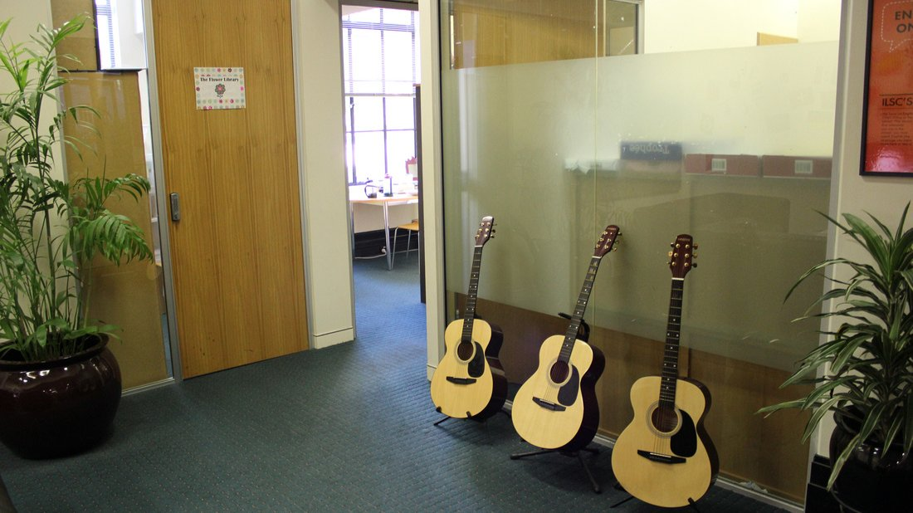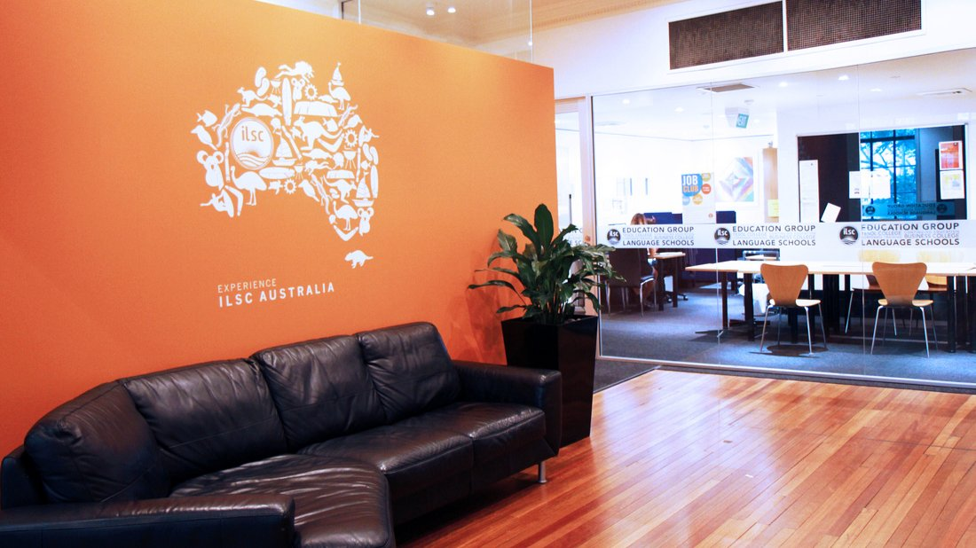

232 Adelaide Street, Brisbane City QLD, Australia, от 13 до 17 лет

Интенсивность курса (Учебные часы в неделю) | 17
Размещение | Принимающая семья
Тип комнаты | Одноместная
Ванная Комната | Общие
Питание | Завтрак, Обед и Ужин
Экскурсии в неделю | 6
Экскурсии в будни на полдня | 5
Экскурсии в выходные на целый день | 1

Описание

Почему стоит ехать в эту школу

Инфраструктура школы

Спортивная инфраструктура

Хобби и клубы

Что еще включено в цену программы

Рекомендованные города прилета

Брисбен

Примерная программа
 | Утро | День | Вечер
День 1 | Уроки | Прогулка по парку Kangaroo Point | Свободное время
День 2 | Уроки | Каякинг | Свободное время
День 3 | Уроки | Прогулка | Свободное время
День 4 | Уроки | Музей Брисбена | Свободное время
День 5 | Уроки | Зоопарк Лоун Пайн Коала | Свободное время
День 6 | Парк аттракционов Warner Bros. Movie World | Парк аттракционов Warner Bros. Movie World | Парк аттракционов Warner Bros. Movie World
День 7 | Свободное время с хост-семьей | Свободное время с хост-семьей | Свободное время с хост-семьей
День 8 | Уроки | Катамараны на реке Брисбен | Время с хост-семьей
День 9 | Уроки | Спорт SUP | Время с хост-семьей
День 10 | Уроки | Обзорная площадка Mount Coot-tha Lookout | Время с хост-семьей
День 11 | Уроки | Галерея современного искусства | Время с хост-семьей
День 12 | Уроки | Пляж | Время с хост-семьей
День 13 | Австралийский зоопарк | Австралийский зоопарк | Австралийский зоопарк
День 14 | Отъезд

Помощь в бронировании: +7 495 204 20 68 или онлайн-консультант на travelclass.org
Электронная почта: go@travelclass.org

